Классификация номенклатуры
- Конфигурация Комплексная автоматизация 2.4.13.103
- При помощи расширения изменить обработку ПечатьЗаданияНаОтборРазмещениеТоваров 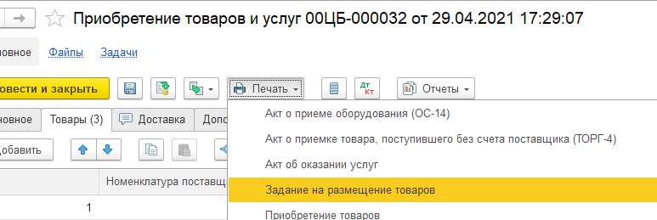
- Заменить макет печатной формы:
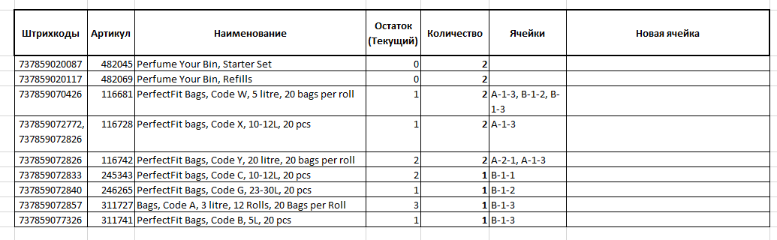
Штрихкоды – все ШК товара через запятую
Остаток – остаток на складе на момент печати, без движений документа
Ячейки – первая основная, далее через запятую доп. Ячейки
Новая ячейка – пустая колонка.

